南信猫友记——需求规格说明书

1. 引言

1.1 编写目的
本文档旨在明确"南信猫友记"系统的研究背景、可行性及功能与非功能需求，为后续的概要设计、详细设计和编码实现提供依据。本文档的读者包括项目开发人员、测试人员及项目评审人员。

1.2 研究背景

校园流浪猫的社会现状
近年来，高校校园流浪猫问题受到越来越多的关注。流浪猫在校园中自然繁殖，种群规模不断扩大，给校园生态环境和猫咪自身健康带来双重挑战。据相关调查，国内多数高校校园内均有数量不等的流浪猫群体，师生们自发投喂、救助的现象十分普遍。然而，由于缺乏统一的信息管理平台，猫咪的分布、健康状况、绝育状态等信息散落在各个社交媒体群组中，难以系统化管理和共享。

高校已有的信息化尝试
部分高校已开始尝试用信息化手段管理校园猫咪。例如，中山大学基于开源项目"笃行猫谱"搭建了微信小程序端的校园猫咪信息平台，提供猫咪档案浏览、照片上传与审核、留言评论等基础功能。北京大学、清华大学等高校也有类似的校园猫咪社群和信息页面。这些实践证明了校园猫咪信息化管理的可行性和用户需求。

本系统的项目来源
南京信息工程大学校园内也有大量的师生爱猫群体，他们自发记录和分享校园猫咪的信息。本校此前已参考中大猫谱搭建了微信小程序端猫咪平台，但小程序在页面承载能力、复杂算法运行和跨平台分享方面存在局限。因此，本系统作为 Web 端的补充与升级 立项，在保留核心猫咪信息管理功能的同时，引入推荐算法，提供更丰富的可视化展示和跨设备访问能力。

1.3 研究意义

社会意义
- 提升校园猫咪管理水平： 通过电子档案系统记录猫咪的分布、健康状况、绝育状态等信息，为校园流浪猫 TNR（抓捕-绝育-放归）救助工作提供数据支撑
- 增强师生关爱意识： 系统化的猫咪信息展示和互动功能，能够吸引更多师生关注校园流浪猫问题，促进人与动物的和谐共处
- 促进校园社区建设： 猫咪话题是校园社交的天然纽带，系统的互动功能（留言、评分、关注）有助于增强师生之间的交流与连接

技术意义
- 推荐算法的实践应用： 将余弦相似度算法与内容推荐相结合，在猫咪信息管理场景中落地，验证基于特征向量的推荐方法在小规模数据集上的效果
- 前后端分离架构的实践： 采用 Spring Boot + Vue 3 的前后端分离架构，为后续同类 Web 应用开发积累技术经验
- Web 端与小程序端的互补探索： 本系统作为小程序端的 Web 补充，探索多端协同的校园信息化解决方案

1.4 研究现状

国内外同类系统调研
表1-1 国内外同类系统对比
系统名称 | 所属高校 | 平台 | 核心功能 | 特色 | 不足
笃行猫谱（中大猫谱） | 中山大学 | 微信小程序 | 猫咪档案、照片审核、留言、点赞 | 照片审核流程完善；开源项目 | 无推荐算法；页面承载受限
燕园猫速查手册 | 北京大学 | Web 页面 | 猫咪名录、位置标记 | 猫咪覆盖全；信息更新及时 | 无互动功能；无算法推荐
THU 小喵 | 清华大学 | 微信小程序 | 猫咪地图、投喂记录 | 地图可视化 | 功能单一；无社交互动
本校现有小程序 | 南京信息工程大学 | 微信小程序 | 猫咪档案、照片上传、留言 | 基于中大猫谱二次开发 | 同中大猫谱局限

现有系统的共性不足
- 缺乏智能推荐功能： 现有系统均以基础的档案浏览和搜索为主，未引入内容推荐算法，用户无法发现与自己兴趣相关的猫咪
- 互动维度单一： 多数系统仅支持留言和点赞，缺少评分、关注等多维度互动机制
- Web 端覆盖不足： 多数校园猫咪平台集中在小程序端，Web 端系统较少，跨设备访问不便
- 数据利用不充分： 用户行为数据（浏览、搜索、互动）未被充分采集和利用

本系统的创新点
- 引入推荐算法： 基于余弦相似度融合热度因子的内容推荐，在猫咪详情页推荐相似猫咪
- 五维评分体系： 从猫德、颜值、社交、干饭、活力五个维度对猫咪进行评分，丰富互动维度
- Web 端全功能覆盖： 提供完整的 Web 端猫咪信息管理、搜索浏览、社交互动功能
- 行为数据驱动： 自动记录用户行为日志，为算法和运营提供数据支持

1.5 系统目标
- 为校园猫咪建立电子档案，记录基本信息、照片和健康状况
- 提供猫咪搜索和浏览功能，方便用户查找感兴趣的猫咪
- 基于余弦相似度的推荐算法，在猫咪详情页推荐相似猫咪
- 支持用户参与猫咪档案的建设（添加猫咪、上传照片、留言评论、关注猫咪、评分点赞）
- 为管理员提供数据管理权限，包括照片审核和评论审核
- 提供照片审核流程，保证照片质量和内容安全
- 引入猫友互动机制（点赞、评分、关注），增强用户参与度

2. 可行性分析

2.1 技术可行性
表2-1 技术可行性分析
方面 | 分析 | 结论
后端技术 | Spring Boot 3.x 是成熟的 Java Web 框架，社区活跃、文档丰富；JPA/Hibernate 提供完善的 ORM 支持；Maven 管理依赖便捷 | 可行
前端技术 | Vue 3 配合 Vite 构建工具，开发效率高；Composition API 代码组织清晰；Axios 封装 HTTP 请求成熟稳定 | 可行
数据库 | MySQL 8.0 是广泛使用的关系型数据库，支持事务、外键、索引等，完全满足中小规模数据存储需求 | 可行
推荐算法 | 余弦相似度是标准的相似度计算方法，算法复杂度低（O(n²)），在猫咪数量 ≤ 100 时计算时间可控制在 1 秒以内 | 可行
开发工具 | JDK 17、Maven、Node.js、VS Code / IntelliJ IDEA 均为免费或开源工具 | 可行

2.2 经济可行性
表2-2 经济可行性分析
项目 | 说明 | 预估费用
开发工具 | JDK、Maven、VS Code、MySQL Community 均为免费 | ¥0
运行环境 | 开发阶段使用本地环境；部署可选择学校服务器或云主机（阿里云学生机约 ¥100/年） | ¥0 ~ ¥100/年
第三方服务 | 无需商业授权或付费 API | ¥0
人力成本 | 课程项目，开发人员为在校学生 | ¥0

结论： 系统开发及运行成本极低，经济上完全可行。

2.3 操作可行性
表2-3 操作可行性分析
方面 | 分析
用户操作 | Web 界面简洁直观，操作路径不超过 3 步；猫咪详情页、信息编辑页布局清晰；无需培训即可上手
浏览器访问 | 无需安装客户端，通过 Chrome / Edge / Firefox 等现代浏览器即可访问
管理员操作 | 管理操作（照片审核、评论管理）与日常操作在同一界面完成，学习成本低
部署维护 | Spring Boot 内置 Tomcat，java -jar 即可启动；数据库初始化脚本已提供

结论： 系统操作门槛低，用户和管理员均可快速上手使用。

2.4 法律与可行性
表2-4 法律可行性分析
方面 | 分析
开源合规 | 参考的中大猫谱项目采用 MIT 开源协议，本系统在架构参考和功能借鉴上合规
内容合规 | 猫咪照片为师生自愿上传，不涉及个人隐私泄露；系统设置照片审核机制，确保内容安全
数据安全 | 用户密码采用 BCrypt 加密存储，API 请求通过 JWT Token 鉴权，保障数据安全
校园规范 | 系统内容聚焦校园猫咪信息管理，符合校园文化建设和学生社团活动的规范范围

结论： 项目在法律和校园规范层面均无明显风险。

3. 需求分析

3.1 运行环境与限制

运行环境
- 后端运行环境： JDK 17 + MySQL 8.0
- 前端运行环境： 现代浏览器（Chrome / Edge / Firefox）
- 开发框架： Spring Boot 3.4.5 + Vue 3

条件与限制
- 系统为 Web 应用，无需安装客户端
- 用户需联网访问
- 图片存储使用本地文件系统

3.2 用例图
系统参与者包括三类角色：访客（未登录用户）、已登录用户（含特邀用户 VERIFIED）、管理员（ADMIN）。各参与者拥有的用例如下图所示。
图1-1 系统用例图
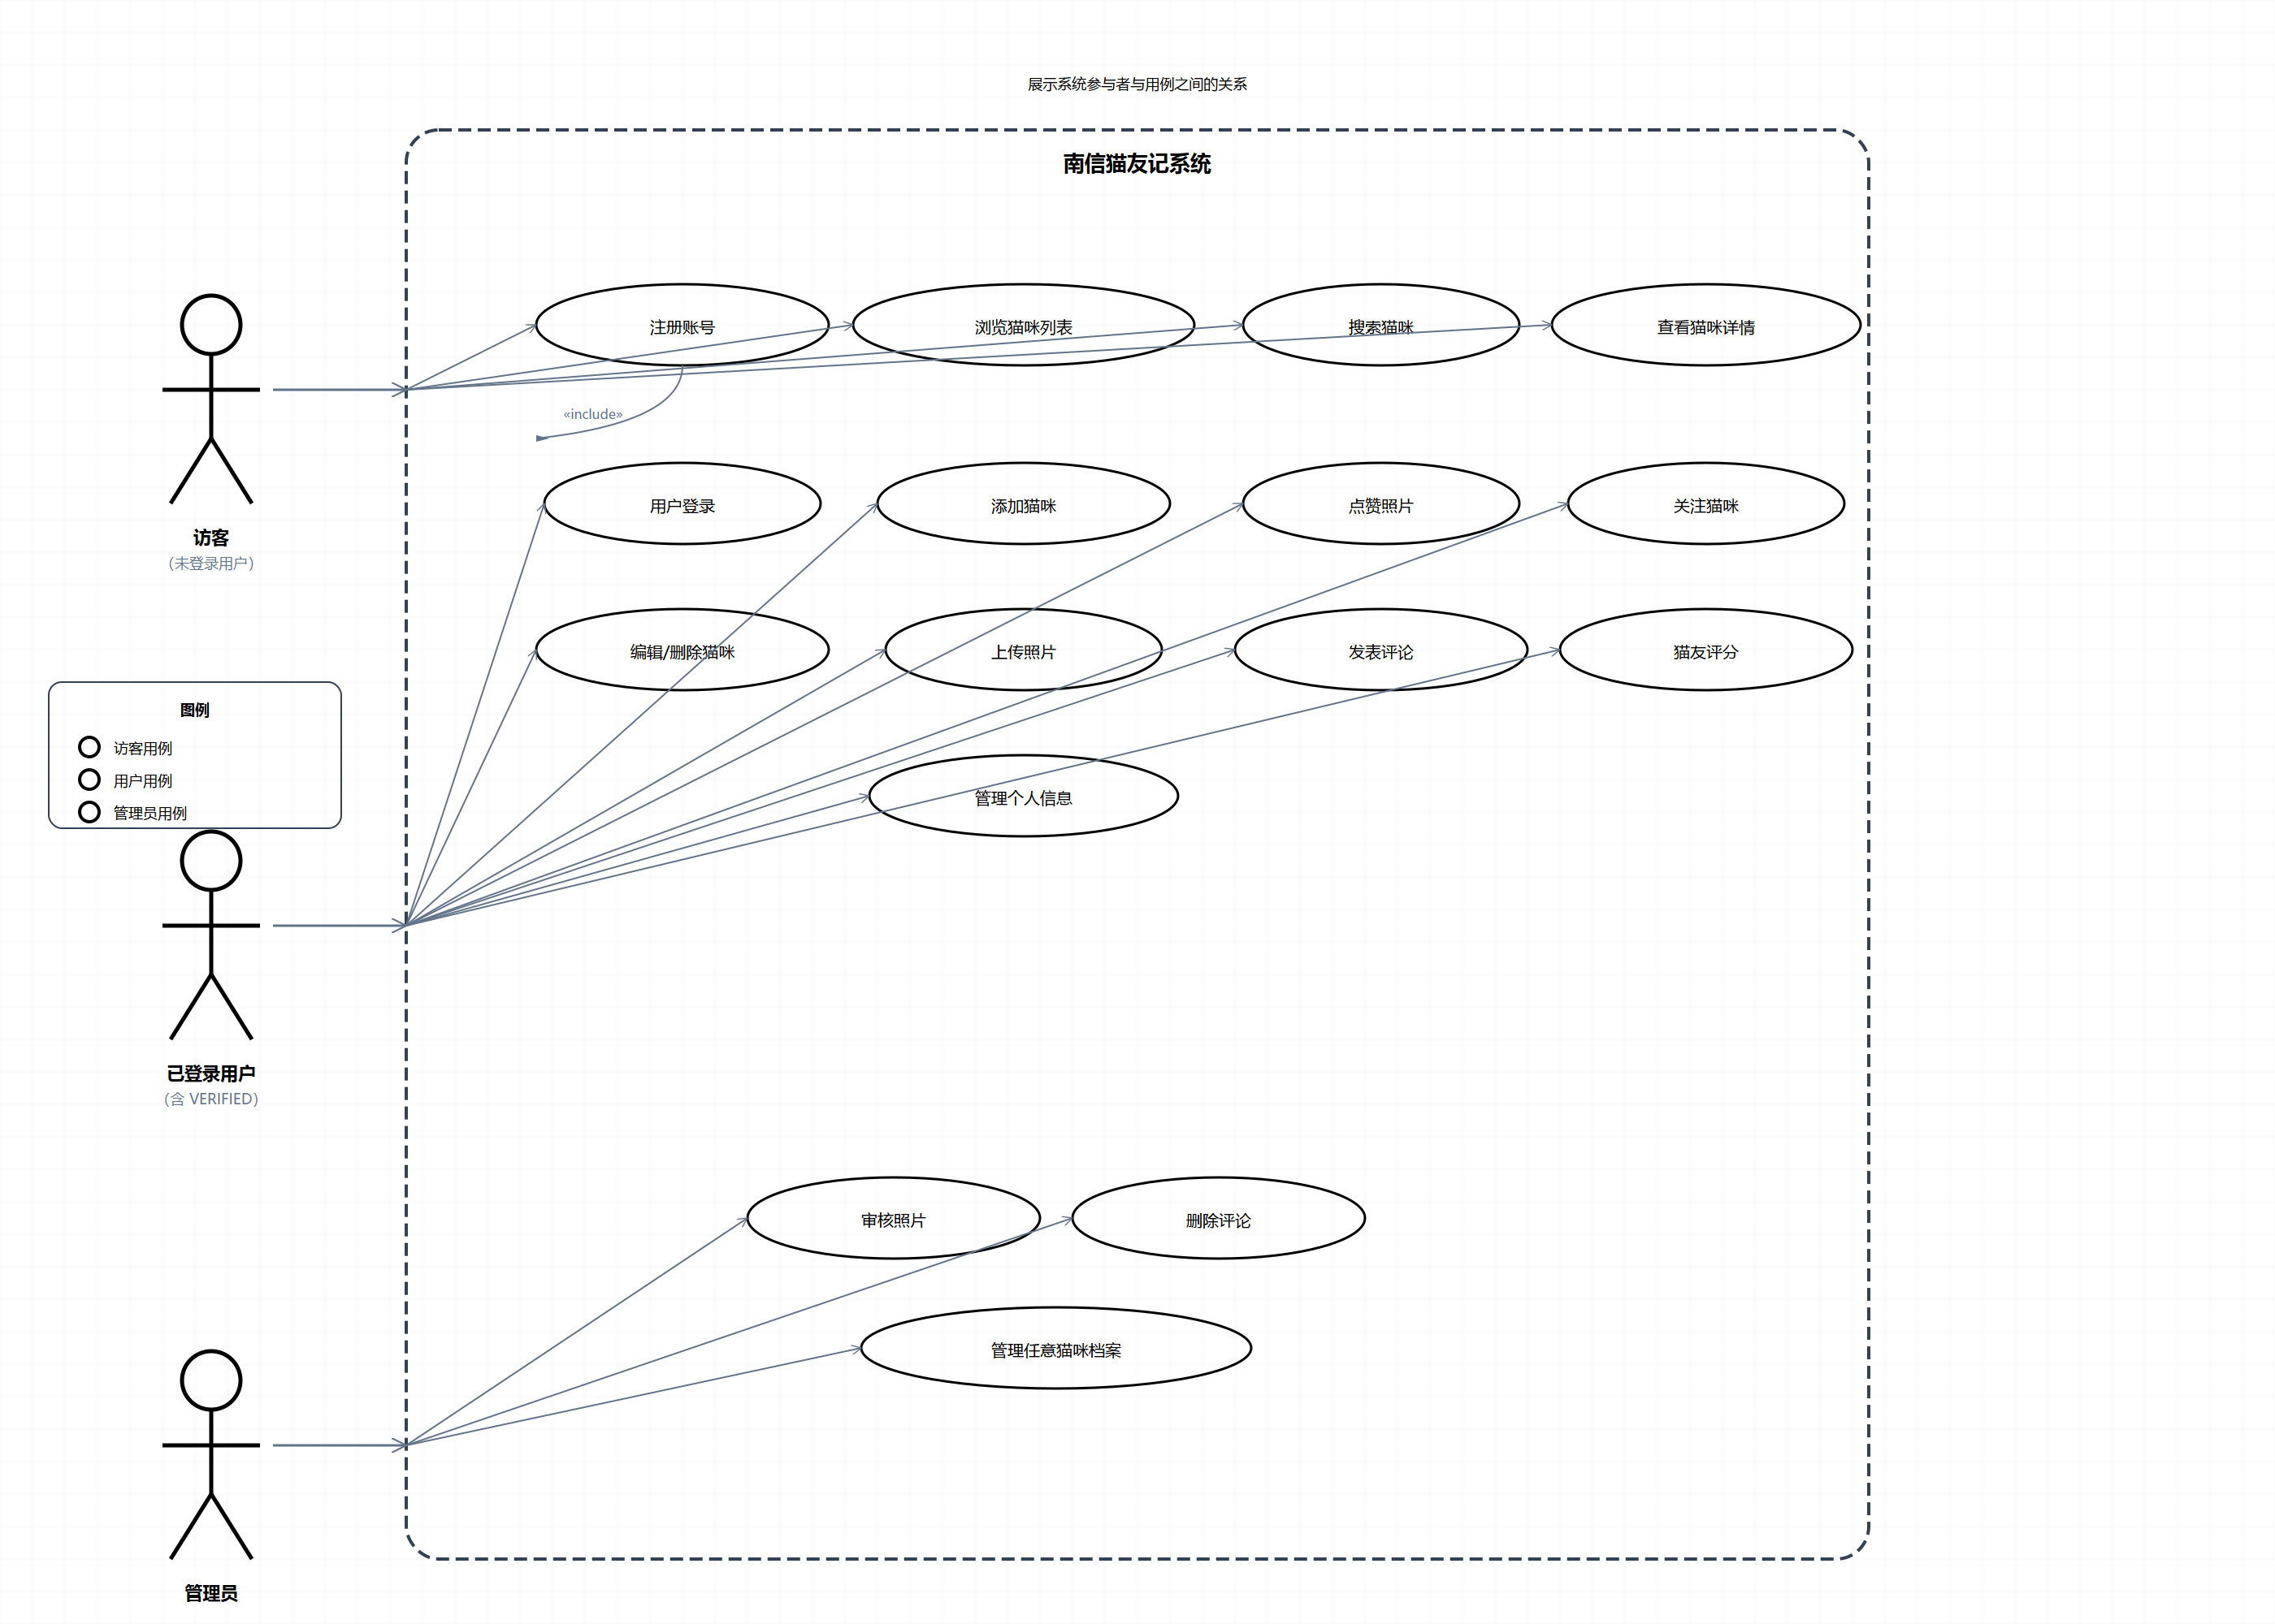
用例说明：
表3-1 用例说明
用例编号 | 用例名称 | 参与者 | 简要描述
UC01 | 注册账号 | 访客 | 填写用户名、密码、邮箱注册新账号
UC02 | 浏览猫咪列表 | 访客、用户 | 按状态 Tab 分类、毛色分类浏览猫咪
UC03 | 搜索猫咪 | 访客、用户 | 按关键词/条件搜索猫咪
UC04 | 查看猫咪详情 | 访客、用户 | 查看猫咪信息、照片、留言及推荐
UC05 | 用户登录 | 用户 | 输入用户名密码，获取 JWT Token
UC06 | 添加猫咪 | 用户 | 添加新的猫咪档案
UC07 | 编辑/删除猫咪 | 用户 | 编辑或删除自己创建的猫咪档案
UC08 | 上传照片 | 用户 | 上传猫咪照片（待审核）
UC09 | 点赞照片 | 用户 | 对已审核通过的照片点赞/取消
UC10 | 发表评论 | 用户 | 在猫咪详情页发表留言评论
UC11 | 关注猫咪 | 用户 | 关注/取消关注猫咪
UC12 | 猫友评分 | 用户 | 从五个维度对猫咪进行 1-5 星评分
UC13 | 管理个人信息 | 用户 | 查看和更新个人资料、头像
UC14 | 审核照片 | 管理员 | 审核通过或拒绝用户上传的照片
UC15 | 删除评论 | 管理员 | 删除违规评论
UC16 | 管理任意猫咪档案 | 管理员 | 编辑或删除任意猫咪档案

3.3 功能分析

3.3.1 功能划分
表3-2 功能划分
功能编号 | 功能模块 | 功能描述
F1 | 用户注册登录 | 用户注册账号、登录、退出登录；角色体系支持三级权限
F2 | 猫咪信息管理 | 添加/编辑/删除猫咪档案（包含父母/好友关系字段）
F3 | 猫咪浏览搜索 | 浏览猫咪列表（支持状态 Tab 分类和毛色分类浏览）、按关键词搜索、按条件筛选、查看猫咪详情
F4 | 猫咪详情展示 | 展示猫咪信息、照片、留言、评分、关注状态；展示相似猫咪推荐
F5 | 照片管理 | 上传、审核、查看、删除照片；照片点赞
F6 | 留言评论 | 发表、查看、删除留言
F7 | 相似推荐（核心算法） | 基于余弦相似度计算猫咪之间的相似度，融合热度因子推荐相似猫咪
F8 | 行为日志 | 记录用户浏览、搜索、点赞、评分等行为
F9 | 关注猫咪 | 用户关注/取消关注猫咪，查看已关注列表
F10 | 猫友评分 | 用户从五个维度（猫德、颜值、社交、干饭、活力）各给 1-5 星评分，统计平均分和评分人数

3.3.2 功能描述
F1 用户注册登录
项目 | 说明
输入 | 用户名、密码、邮箱（注册时）
处理 | 注册时验证用户名唯一性，密码加密存储；登录时验证用户名密码并返回 JWT Token。用户分为三级角色：USER（普通用户，可浏览、收藏、评分、上传照片和留言）、VERIFIED（特邀用户，可信度高，照片无需审核或优先审核）、ADMIN（管理员，拥有所有管理权限）
输出 | 注册结果 / 登录 Token + 用户信息

F2 猫咪信息管理
项目 | 说明
输入 | 猫咪名称、毛色、性格标签、位置、性别、绝育状态
处理 | 新增猫咪写入档案；编辑时更新对应字段；删除时级联删除关联内容。支持记录猫咪的亲属关系（父亲、母亲、好友）
输出 | 操作结果
权限 | 任何登录用户可添加；仅创建者和管理员可编辑/删除

F3 猫咪浏览搜索
项目 | 说明
输入 | 关键词、位置筛选、状态筛选、毛色分类
处理 | ① 状态 Tab 分类展示： 首页猫咪列表按状态分 Tab 展示（在校/待领养/失踪/喵星），支持横向切换和触底分页加载；② 关键词搜索： 按名称/昵称匹配；③ 条件筛选： 按位置、状态、毛色分类等条件组合筛选；④ 毛色分类浏览： 按毛色分类（狸花/奶牛/橘猫/纯色/玳瑁及三花等）聚合展示猫咪
输出 | 猫咪列表（含分页）

F4 猫咪详情展示
项目 | 说明
输入 | 猫咪 ID
处理 | 查询猫咪详细信息、照片列表、留言列表；调用算法引擎计算相似猫咪
输出 | 猫咪信息 + 照片 + 留言 + 相似猫咪推荐 Top-5

F5 照片管理
项目 | 说明
输入 | 图片文件、猫咪 ID
处理 | 上传： 用户上传照片后，状态为 PENDING（待审核）；管理员审核通过后状态变更为 APPROVED 并展示在前端，拒绝时填写拒绝原因；删除： 仅上传者或管理员可删除。点赞： 用户可对已审核通过的照片点赞/取消点赞，每张照片统计点赞数
输出 | 照片记录（含审核状态、点赞数）
权限 | 登录用户可上传；管理员可审核；任何已登录用户可点赞

F6 留言评论
项目 | 说明
输入 | 猫咪 ID、留言内容
处理 | 校验内容非空，关联用户和猫咪后写入
输出 | 留言记录

F7 相似推荐（核心算法）
项目 | 说明
输入 | 猫咪 ID
处理 | 提取猫咪特征（毛色标签、性格标签、位置、性别）→ one-hot 编码为向量 → 计算与所有其他猫咪的余弦相似度 → 融合热度因子（点赞数、关注数、评分均分加权）得到综合推荐分数 → 按分数降序排列
输出 | 相似猫咪 Top-N 列表（含综合推荐分数）
详见 | 详细设计说明书中的算法描述

F8 行为日志
项目 | 说明
输入 | 用户 ID、猫咪 ID、操作类型
处理 | 自动记录用户浏览详情页、搜索、点赞、评分、关注等行为
输出 | 日志记录（用于后续热度分析和推荐算法）

F9 关注猫咪
项目 | 说明
输入 | 用户 ID、猫咪 ID
处理 | 用户可关注/取消关注猫咪；关注后可在个人中心查看已关注猫咪列表；关注数作为热度因子纳入推荐算法
输出 | 关注状态 / 已关注猫咪列表
权限 | 任何已登录用户可操作

F10 猫友评分
项目 | 说明
输入 | 用户 ID、猫咪 ID、r1~r5（五个维度各 1-5 星）
处理 | 用户可从猫德、颜值、社交、干饭、活力五个维度各给 1-5 星评分；每个用户对同一猫咪仅保留最新评分；系统统计猫咪的平均分和评分人数；评分均分作为热度因子纳入推荐算法
输出 | 评分结果 / 猫咪平均分与评分人数
权限 | 任何已登录用户可评分

3.4 性能分析
表3-3 性能指标
性能指标 | 要求
页面响应时间 | 不超过 2 秒
相似度计算响应时间 | 不超过 1 秒（猫咪数量 ≤ 100 时）
并发支持 | 至少支持 50 人同时访问
登录响应时间 | 不超过 500ms
列表查询响应时间 | 不超过 300ms

3.5 其他非功能需求

安全性需求
- 密码使用 BCrypt 加密存储
- API 请求使用 JWT Token 鉴权
- 数据库密码和 JWT 密钥不硬编码在代码中

可用性需求
- 界面简洁直观，操作路径不超过 3 步
- 猫咪详情页和信息编辑页布局清晰

可维护性
- 后端采用分层架构（Controller → Service → Repository）
- 算法模块独立封装，便于替换和升级

